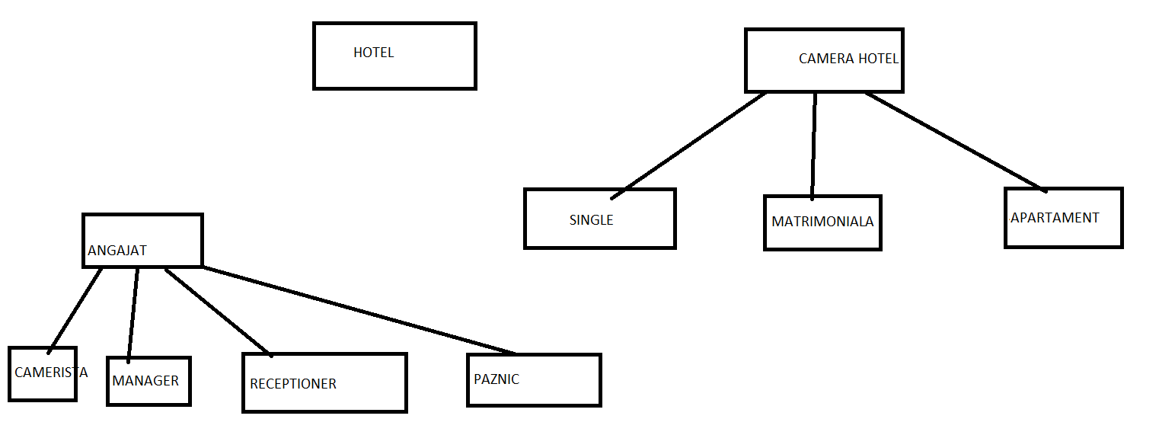

**Camera de hotel va avea :**

-nr unic

-pret

-si metoda abstracta calcul pret.

**Hotelul va avea urmatoarele servicii :**

-calcul profit pe luna

-nr de camere ocupate la un moment dat

-taxele ce trebuie platite la stat

**Camera va avea urmatoarele servicii :**

* Cati bani produce intr-o anumita luna bazata pe nr de rezervari curente
* Pretul la finalul unei rezervari
* Check-in si check-out

Angajatul va avea :

-calcul salariu

-nume